**Priemerný človek si zapamätá približne:**

* 10 % z toho, čo číta,
* 20 % z toho , čo počuje,
* 30 % z toho, čo vidí v podobe obrazu,
* 50 % z toho, čo vidí a súčasne počuje,
* 70 % z toho čo súčasne vidí, počuje a aj aktívne vykonáva,
* 90 % z toho, k čomu dospel sám, na základe vlastnej skúsenosti, vykonaním nejakej činnosti.

**Imagine**

* je objektovo orientovaný programovací jazyk, ktorého hlavnou črtou je korytnačka , ktorej zadávame jednoduché príkazy a na ich základe sa pohybuje po monitore. Prostredníctvom korytnačky môžeme kresliť farebné obrázky, riešiť geometrické a matematické úlohy. Program obsahuje množstvo jednoduchých príkazov, pričom ich kombináciou sa dajú tvoriť zložité kresby alebo počítačové hry.

**Popis prostredia:**

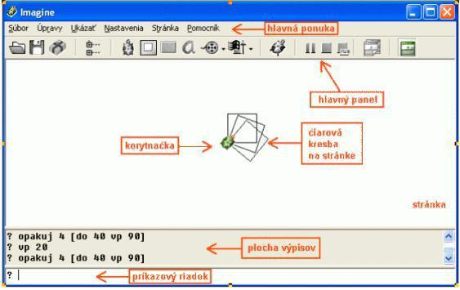

**Hlavný panel**

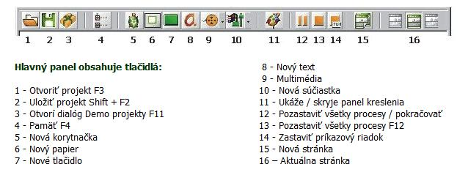

**Príkazový riadok**

* Ak doň zapíšem príkaz a stlačím ENTER, tak sa príkaz vykoná.
* stlačením šípky hore sa postupne zobrazujú predchádzajúce príkazy (šipka dole má opačný efekt)
* ESC zruší celý text, ktorý sme tam napísali

**Príkaz pre pohyb korytnačky**

**Dopredu**

dopredu číslo; skrátene do číslo - presunie korytnačku o zadaný počet krokov (t.j. bodov) v smere, v ktorom je každá korytnačka natočená. Pr. do 100

**Príkaz pre schovane a zobrazenie korytnačky**

Príkaz skry ukryje všetky korytnačky. Na opätovné zobrazenie korytnačky použijeme príkaz

ukáž**.**

**Pr.**

do 1

skry

ukáž

**Dozadu**

Vzad číslo; skrátene vz číslo - presunie korytnačku o zadaný počet krokov v opačnom smere

**Príkaz pre zmazanie plochy**

zmaž - plocha sa zmaže, ale korytnačky zostávajú na rovnakých miestach, kde sa nachádzali (neprejdú do svojej domovskej pozície, nenatočia sa do svojho základného smeru). Ak chceme, aby sa korytnačky vrátili do domovskej pozície a základného natočenia, použijeme príkaz znovu.

**Príkaz pre čiaru, alebo pohyb bez kreslenia**

peroHore**,** skratene ph **–** zdvihne pero a korytnačka nekreslí

peroDole**,** skratene pd **– položi** pero na podložku a s pohybom korytnačky kreslí čiaru

**Príkaz pre otočenie korytnačky vľavo alebo v pravo o uhol**

vľavo uhol, skrátene vl - otočí korytnačku vľavo proti smeru hodinových ručičiek vpravo uhol, skrátene vp – otočí korytnačku vpravo v smere hodinových ručičiek

Ak neviem priamo určiť o aký uhol sa má korytnačka otočiť, tak napíšem len vp a stlačím ENTER čím sa zobrazí

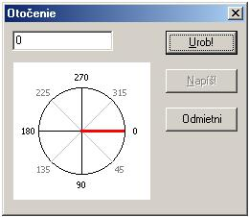

**Príkazy pre zmenu farby, hrúbky a vzoru pera**

**Voľba farby pera**

nechFarbaPera **Enter -** vyberiem farbu pera

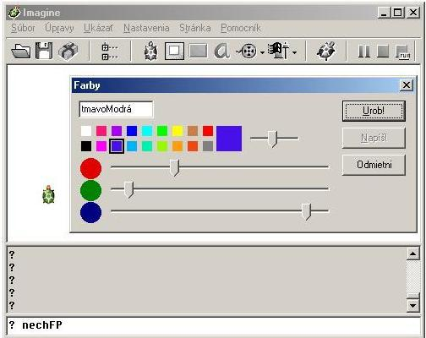

nechFp

**Voľba hrúbky pera – čiary**

nechHrúbkaPera Enter – vyberiem hrúbku skrátene nechHp

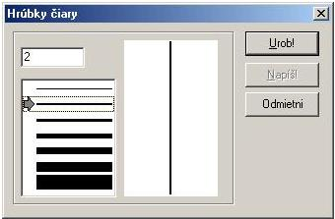

Nakreslite tieto obrázky

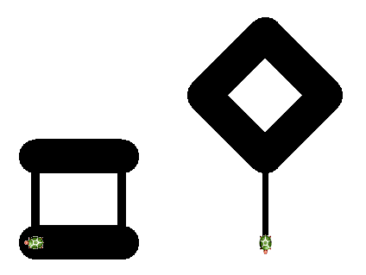

**Náhodné farby a hrúbky**

Nechfp ?

Nechhp ?

**Farba pozadia**

nechFarbaPozadia Enter

**Nakreslenie bodu**

bod číslo

Skúsme niečo také:

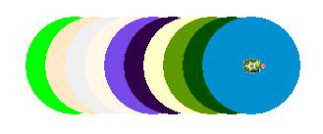

Riešenie:

? nechfp ?

* bod 100
* do 20
* nechfp ?
* bod 100
* do 20
* nechfp ?
* bod 100
* do 20
* nechfp ?
* bod 100
* do 20
* nechfp ?
* bod 100
* do 20
* nechfp ?
* bod 100
* do 20
* nechfp ?
* bod 100
* do 20
* nechfp ?
* bod 100
* do 20
* nechfp ?
* bod 100



2. hodina

**Vytvorenie vlastného tlačidla.**

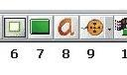

1. Klikneme na nástroj **Nové tlačidlo** **7** Kurzor myši sa zmení na tieň tlačidla
2. Umiestnime ho na stránke kliknutím a zobrazí sa **t1 -** tlačidlo 1
3. Musíme tlačidlu priradiť nejaký príkaz-y
4. T.j. klikneme na svoje nové tlačidlo pravým tlačidlom myši a v ponuke príkazov zvoľme prvý riadok – zmeň t1
5. Do riadka popis zadám to, čo bude zobrazené na vrchu tlačidla. Do riadka **priZapnutí** dáme príkaz znovu (vždy po kliknutí na tlačidlo sa vykoná

tento príkaz)

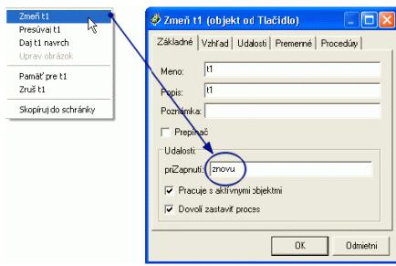

1. Okno zavrieme tlačidlom OK.

**Zmena veľkosti tlačidla** sa realizujeme: CTRL + Ťap pravým tlačidlom

**Úloha**: Zadefinujte také tlačidlá, pomocou ktorých nakreslíte nasledujúce tvary. Upravtefarbu pera na červenú a hrúbku pera na 10.



**Príkaz cyklu opakuj.**

**Úloha:** Nakreslíme balón náhodnejfarby (120 a 60)

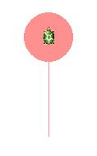

**Úloha**: Teraz skúsme nakresliť 5 balónov náhodnej farby.

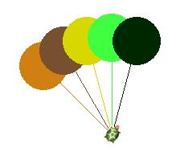

Riešenie bolo 5 krát nakresliť balón.

t.j. 5x do 120 bod 60 vz 120 vl 15

príkaz cyklu bude teda vyzerať:

opakuj 5 [nechfp ? do 120 bod 60 vz 120 vp 15]

alt+F [

alt + G ]

Vo všeobecnosti:

opakuj číslo [prikaz 1 .. prikaz n] – kde číslo reprezentuje počet, koľko krát sa má to čo je v zátvorke vykonať.

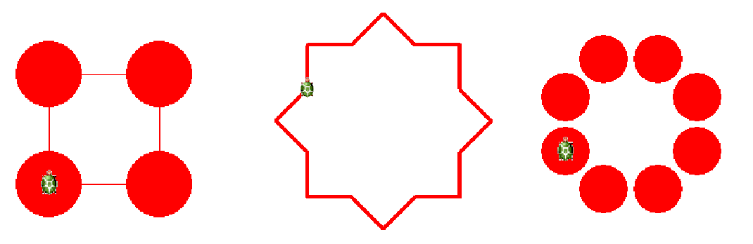

|  |  |  |
| --- | --- | --- |
| **Úloha: 1)** | **2)** | **3)** |

Riešenie:

1)? nechfp "cervena

? opakuj 4 [do 100 bod 60 vp 90]

1. ? opakuj 8 [do 50 vp 90 do 50 vl 45]
2. ? opakuj 8 [bod 45 ph do 50 bod 45 vp 45]

**Ako naučiť korytnačku nový príkaz.**

Skúšali sme nakresliť balón. Aké jednoduché by to bolo, ak by sme mohli napísať miesto niekoľkých príkazov iba jeden a to balon.

Definovanie nového príkazu:

Uprav “NovyPrikaz ENTER – čím sa otvorí okno do ktorého vpíšeme skupinu príkazov, ktoré sa vykonajú po napísaní nášho NovéhoPríkazu

Skratene up ENTER

Napr.:

uprav “balon ENTER čím sa zobrazí:

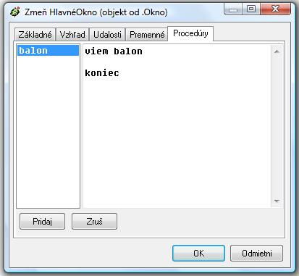

kde medzi viem stvorec a koniec napíšeme príkazy na vytvorenie štvorca t.j.

**viem stvorec**

nechhp 7

opakuj 4 [ do 100 vp 90]

**koniec**

**Tretia hodina.**

**Opakovanie:**

**Úloha 1**: Vytvoriť príkaz balón. A použiť ho pri tvorbe piatich balónov.

**Úloha 2**: vytvoriť príkaz štvorec. A potom vytvorte takéto obrazce. Nech dĺžka stranyštvorca je 50 a hrúbka pera 7.

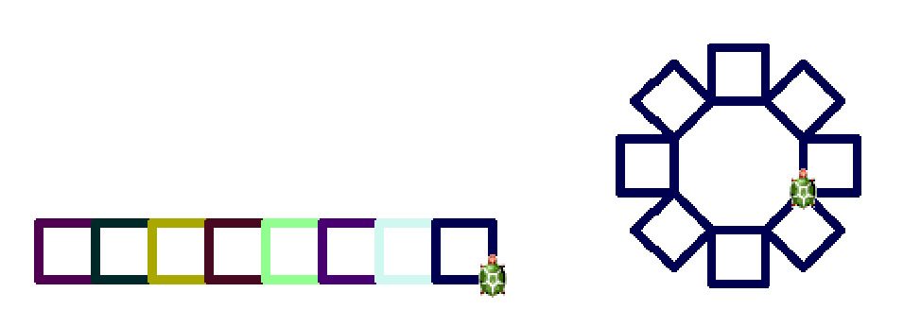

Riešenie 1:

? opakuj 8[nechhp 5 nechfp ? stvorec vp 90 do 30 vl 90]

Riešenie 2:

? opakuj 8 [stvorec do 30 vl 45]

Ako by sme spravili trojuholník

Ako by sme urobili 3- uholník, 4-uholník, 6-uholník až n-uholník opakuj n [do 100 vp 360/n]

**Ako by sme urobili domček ?**

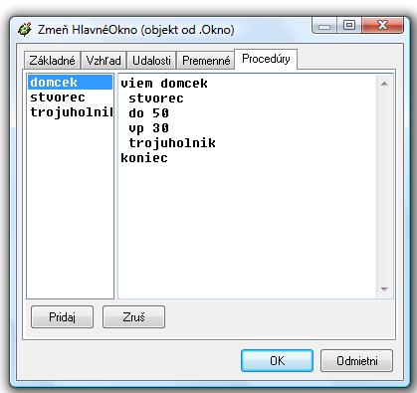

**Ako by sme urobili ulicu domčekov ???**

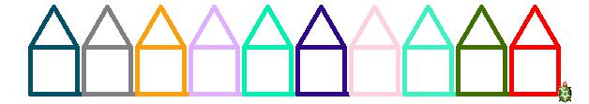

viem ulica

nechfp ?

domcek

vl 30 vz 50 vp 90 do 50 vl 90

koniec

**Ako by sme urobili kružnicu ?**

opakuj 360 [do 1 vp 1]

**Ako by som spravil štvrtinu kružnice ?**

viem stvrtkruznice

opakuj 90 [do 1 vp 1]

koniec

**Teraz skúsme:**

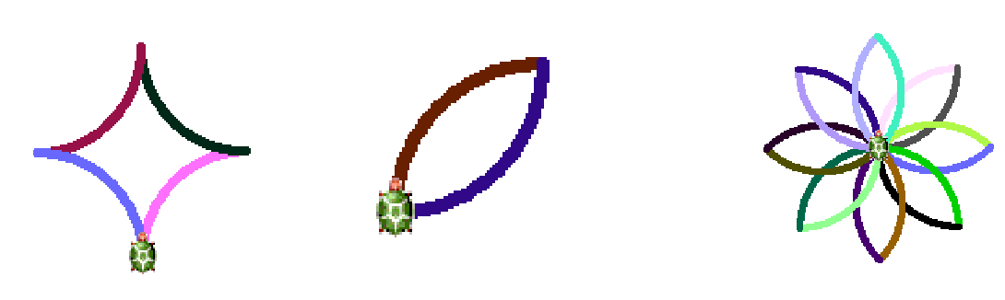

Znak: Lupen: Kvietok:

|  |  |  |
| --- | --- | --- |
| **viem znak** | **viem lupen** | **viem kvietok** |
| opakuj 4 | opakuj 2 | opakuj 8 [lupen vp 45] |
| [ | [ | koniec |
| nechfp ? | nechfp ? |  |
| stvrtkruznice | stvrtkruznice |  |
| vl 180] | vp 90 |  |
| koniec | ] |  |
|  | koniec |  |
| **Nakreslenie hviezdy** |  |  |

opakuj 5 [do 20 vp 144]

**Úloha: Nakreslite hviezdnu oblohu.**

**Rodný list korytnačky**

Zobrazíme ho stlačením **P.T. myši** a výberom **zmeň k1**

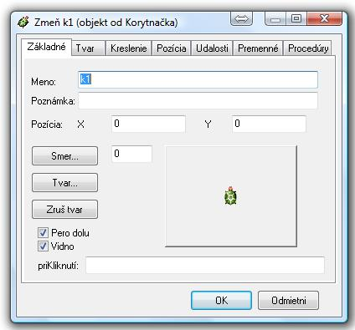

Do poľa **priKliknutí** napíšme do 60 vl 60 a vyskúšajme čo urobí korytnačka.

**Úloha**: nakreslite strom a nastavte korytnačku tak, aby po kliknutí na ňu nakreslila vedľa ďalší strom.

***viem strom***

nechfp "hneda

nechhp 12

do 50

nechfp "olivova5

bod 50

ph

vz 50

pd

***koniec***

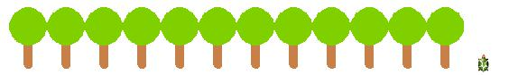

**Skok na ľubovoľnú pozíciu**

Nechpoz ?

Napr. skok

**viem skok**

ph

nechpoz ?

pd

**koniec**

**Úloha**: Vytvorte takýto obrazec klikaním na korytnačku

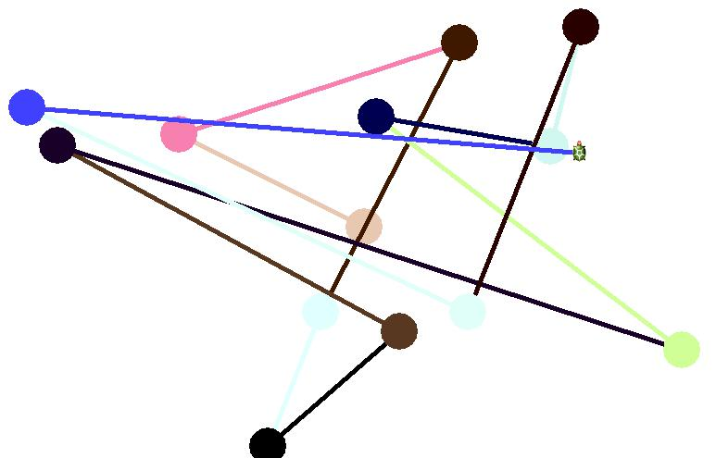

**Automatické ťahanie.**

V rodnom liste treba zmeniť v karte ***Tvar*** prepínač na **Automatické ťahanie** a pole ***priKliknutí*** treba**vymazať**, do karty ***Udalosti*** pridame udalosť**priŤahaní**, do nej dajmestrom.

Ak ku stromu dodáme čakaj 30

**Úloha**: Hviezdna obloha

Príkaz: Nechfp ?prvok [zlta7 zlta8 zlta9 zlta10 zlta11]

Ak by som chcel rôznu šírku ale iba v rozsahu 1-6 ???

**Druhá korytnačka**

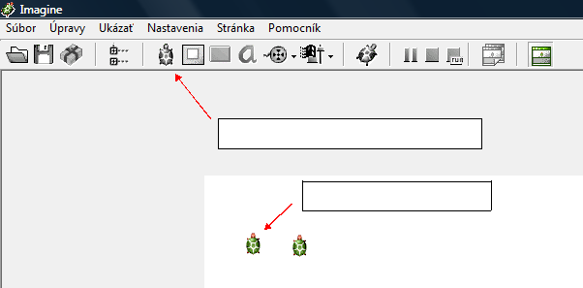

1. Vyberiem Nová Korytnačka
   1. Umiestním korytnačku

Príkaz Odtlačobrázok “kvet

**Panel kreslenia**

Spravíme hviezdnu oblohu a nakreslíme domčeky, ku ktorým dokreslíme dym (chalupa1).

Výsledok si uložíme ako pozadie.

**Korytnačky a ich tvary**

Otvoríme rodný list korytnačky – vypneme jej pero – a zapneme Automatické ťahanie.

Vyberieme tlačidlo **Tvar** a medzi obrázkami nájdeme tvár chlapca.

**Zmena tváre**:nechTvar “Andula

**Viac korytnačiek**

Ak chceme pracovať s nejakou korytnačkou, tak ju musíme osloviť.

Napr. : k3´skry - ani pred ani za apostrofom nepíšem medzeru

**Drevené kocky**

Vytvoríme tlačidlo znovu a vyrobíme si spolu jednoduchú stavebnicu z drevených kociek.

Vytvorme si korytnačku pri ľavom hornom okraji stránky. Vypnime jej pero a zapnime Automatické ťahanie. Potom kliknime na tlačidlo Tvar a vyberieme obrázok kocka.

Chceme postaviť stavebnicu.

**Ďalšie príkazy**

každých 50 [prikaz1 prikaz2 …]

50 – ako často, udáva sa v milisekundách napr. každých 1000 znamená každú sekundu.

[] – čo má urobiť

Proces sa stále opakuje do nekonečna. Ak ho chceme ukončiť, tak musíme zastaviť všetky procesy na hlavnom paneli imagine.

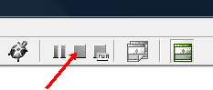

Pr. Zmeňte tvar korytnačky na potvorka3. A zadajme príkaz

každých 30 [do 1 vp 1]

**Úloha**: Napíšme príkaz tak, aby potvorka kreslila náhodnou hrúbkou pera, náhodnej farbykruh.

Zopakujeme, oslovenie viacerých korytnačiek.

k2’do 100 – príkaz platí pre korytnačku k2

pre [k1 k3 k5] [do 100] – príkaz platí pre korytnačky vo výbere t.j. k1,3 a 5

pre všetky [do 100] - pre všetky korytnačky.

**Úloha**: Vytvorte tím športovcov (potvoriek), ktorí nakreslia olympijské kruhy ako synchrónniplavci – teda presne rovnako a naraz. T.j. vytvor päť potvoriek, nastav im farby (modrá, čierna, červená žltá a zelená) a hrúbky pier, rozmiestni ich v bazéne a zadaj správny príkaz.

**Príkazy s premennými.**

Ak napíšeme do 10 korytnačka sa presunie o 10 ak napíšeme do 100 tak sa presunie o 100, dalo by sa teda povedať, že korytnačka sa presunie o úsek **premennej dĺžky**. Teda skutočnú dĺžku určuje číslo za príkazom.

To isté by som teraz chcel použiť pre svoje príkazy. Napr. aby strom nebol stále rovnaký, ale mal nejakú premennú, ktorá ho napríklad nakreslí väčší alebo menší podľa toho akú premennú si zadám ja za príkazom.

Pr. máme strom.

**viem strom**

***Po novom*:**

**viem strom :výška**

Nechfp “hnedá5

Nechfp “hnedá5

nechHp12

nechHp12

dopredu 40

dopredu :výška

nechFp “olivová4

nechFp “olivová4

bod 50

bod 50

**koniec**

**koniec**

Vlastný príkaz s premennou definujeme tak, že do prvého riadka za meno príkazu pridáme medzeru, dvojbodku a meno premennej. Potom v riadkoch definície použijeme dvojbodku a meno premennej tam, kde má priniesť svoju skutočnú hodnotu.

t.j. keď potom zadáme príkaz **strom 40**, skutočná hodnota **40** sa cez premennú **:výška** prenesie do definície a vykoná. T.j. príkaz v procedúre **dopredu :výška** teda v tej chvíli vlastne znamená **dopredu 40**

**Úloha:** Napíšte procedúru, ktorá vytvorí štvorec zadanej veľkosti. T.j. ak napíšem stvorec 30,tak nakreslí štvorce o veľkosti 30.

**Farba výplne.**

nechFarbaVýplne skrátene nechFv “červená

vyplň – vyfarbí časť stránky pod sebou.

**Úloha:** Vložme 3 korytnačky, ktorým dáme tvary a to štetce červený, žltý a zelený.Nakreslime cez panel kreslenia ľubovoľnú kľukatú čiaru. Zadajte korytnačkám príkazy tak, že ak presuniem nejakú korytnačku nad určitú časť čiary, tak mi ju vplní farbou danej korytnačky. T.j. ak zoberiem zelený štetec, tak mi plochu vyfarbí na zeleno.

**Úloha**: to isté ako úloha predtým, akurát nekreslím čiaru ale vyberám pozadie vlaciky

1. vymaľujem vozne farbami.

NechFp FarbaBodu – akoby natiahlo do pera farbu, na ktorej stojí korytnačka

**Úloha:** Vyberte ako pozadie obrázok **Papert.** Vytvorme taký príkaz pre korytnačku, ktorýbude robiť na obrázku machule premennej veľkosti, príslušnej farby na ktorej stojí korytnačka. T.j. spraví akoby rozmazaný (slabo zaostrený) obrázok.

Riešenie:

Opakuj 400 [nechpoz ? machuľa 10]

kde procedúra machuľa bude vyzerať takto:

Viem machuľa :veľkosť

nechFp farbaBodu

bod :veľkosť

koniec

**Úloha:** Vytvorte vodnú plochu, na ktorej bude loď. Keď na ňu kliknem, tak loď sa budehýbať v smere v akom je čelo lode.

**Úloha:** Zmeňte pozadie na **krajina**. Vytvorme na ňom, 2 lode, 2 domy a 2 balóny. Lode abalóny dajme do pohybu kliknutím.

**Podmienený príkaz**

Ak podmienka [príkaz] – ak je splnená podmienka, tak sa vykoná príkaz. Ak nie je splnená, tak sa nevykoná príkaz

Pr.: ak FarbaBodu= “modra [nechTvar “lod1]

**Úloha:** Opäť otvorte krajina. A vytvorte korytnačky tak, že ak ich presuniem po plochekrajiny, tak na vode bude mať korytnačka tvar lode, na piesku tvar domu a na oblohe tvar balónu.

**Úloha preteky:**

Vyberme pozadie **preteky.** Položme potvorky tak, aby mala bruško na štartovacej čiare.

Nastavme ľubovoľnú farbu výplne a definujme udalosť **prikliknutí** ako krok.

Viem krok

Opakuj 30 [do 1 cakaj10]

Vypln

Koniec

Ale ja chcem aby pohyb bol ako keby hodením kocky, t.j. posunul sa vpred o toľko políčok, aké číslo padlo čiže od 1 až po 6.

V ľavom hornom rohu stránky vytvorme ďalšiu korytnačku a tvar nastavme na kocka a aj ju nazvime **kocka** Tento tvar obsahuje 6 záberov s číslicami od 1 do 6. Ak kocke prikážeme napríklad nechZaber 3, ukáže číslicu 3. Logicky ak napíšem nechZaber ? zobrazí náhodnú číslicu. Čiže ak kliknem na potvorku, tak hodí kockou a spraví toľko krokov, koľko ukáže kocka.

Viem hod

Opakuj 20 [nechZaber ? cakaj 30]

Koniec

Definujeme príkaz viackrokov s premennou :N.

Viem viackrokov :N

opakuj :N [krok cakaj 50]

koniec

Ako urobím ťah?

viem ťah

kocka’hod

viackrokov kocka’zaber

- hodím kocku

- spravím toľko krokov ako je na kocke

koniec

Korytnačke dáme udalosť prikliknutí **tah.**